KẾ HOẠCH DẠY HỌC

MÔN: ĐẠO ĐỨC - LỚP 3B

Tên bài học: Quan tâm đến hàng xóm láng giềng (tiết 2); số tiết: 3
Thời gian thực hiện: Thứ Ba, ngày 24 tháng 12 năm 2024
I. YÊU CẦU CẦN ĐẠT
- Nêu được một số biểu hiện của việc quan tâm đến hàng xóm láng giềng;
- Biết vì sao phải quan tâm đến hàng xóm láng giềng;
- Quan tâm đến hàng xóm láng giềng bằng những lời nói, việc làm phù hợp;
- Đồng tình với những lời nói, việc làm quan tâm đến hàng xóm láng giềng; không đồng tình với những lời nói, việc làm không quan tâm đến hàng xóm láng giềng.
+ Bài học này góp phần hình thành và phát triển cho HS:
- Chủ động và tự giác trong việc quan tâm đến hàng xóm láng giềng; tìm hiểu thêm những lời nói, việc làm phù hợp để quan tâm đến hàng xóm, láng giềng.
- Phân tích được thông tin từ tình huống và đưa ra được cách giải quyết vấn đề trong một số tình huống thể hiện sự quan tâm đến hàng xóm láng giềng.
- Năng lực điều chỉnh hành vi:
- Năng lực nhận thức chuẩn mực hành vi | - Nêu được một số biểu hiện của việc quan tâm đến hàng xóm láng giềng.  - Biết vì sao phải quan tâm đến hàng xóm láng giềng.
- Đánh giá hành vi của bản thân và người khác | - Đồng tình với những lời nói, việc làm quan tâm đến hàng xóm láng giềng; không đồng tình với những lời nói, việc làm không quan tâm đến hàng xóm láng giềng.
- Điều chỉnh hành vi | - Quan tâm đến hàng xóm láng giềng bằng những lời nói, việc làm phù hợp.
- Năng lực tham gia các hoạt động kinh tế – xã hội: Tham gia các hoạt động giúp đỡ hàng xóm láng giềng trong đời sống hằng ngày phù hợp với lứa tuổi.
- Có ý thức quan tâm, giúp đỡ hàng xóm láng giềng.
- Chăm chỉ.
II. ĐỒ DÙNG DẠY HỌC
1.Giáo viên :
- SGK Đạo đức 3, Vở bài tập Đạo đức 3, bài giảng điện tử, máy tính, máy chiếu (nếu có), bộ tranh, phiếu rèn luyện quan tâm đến hàng xóm láng giềng.
2.Học sinh:
- SGK Đạo đức 3, Vở bài tập Đạo đức 3 (nếu có), thẻ mặt cười/mặt buồn.
III. CÁC HOẠT ĐỘNG DẠY HỌC CHỦ YẾU
TL | HOẠT ĐỘNG CỦA GV | HOẠT ĐỘNG CỦA HS
5 phút  17 phút  10 phút  3 phút | 1.Khởi động Mở đầu:  - GV tổ chức cho HS làm việc theo nhóm đôi.  + Hãy kể cho bạn nghe một vài việc em đã giúp đỡ hàng xóm láng giềng.  + Khi giúp được hàng xóm láng giềng em cảm thấy thế nào ?  2. Hoạt động Hình thành kiến thức mới:  Hoạt động 1: Em đồng tình hay không đồng tình với việc làm của của bạn nào? Vì sao?  - GV cho cả lớp hoạt động. Nếu đồng tình thì giơ thẻ mặt cười. Nếu không đồng tình thì giơ thẻ mặt buồn.  - Em đồng tình với tranh số mấy ? vì sao ?  - Em không đồng tình với tranh số mấy? vì sao?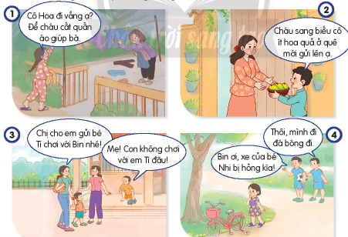  - GV yêu cầu một số HS trình bày ý kiến .  - GV nhận xét, đánh giá, bổ sung.  KL : Cần quan tâm nhiệt tình đến hàng xóm láng giềng bằng các việc làm phù hợp với khả năng của mình.  3.Hoạt động Luyện tập thực hành:  Hoạt động 2: Xử lí tình huống  - GV chia lớp thành 4 nhóm và lên bốc thăm 4 tình huống. Sau đó xuống thảo luận nhóm và sắm vai xử lí tình huống .  - GV gọi 4 nhóm sắm vai xử lí tình huống trước lớp .  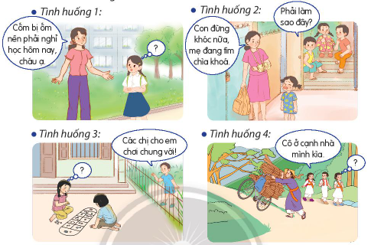  GV chốt: Khen những nhóm có cách xử lí tình huống hay, phù hợp.  KL : Quan tâm đến hàng xóm láng giềng lời nói, việc làm cụ thể, vừa sức.  Hoạt động 3: Đưa ra lời khuyên cho các bạn trong các tình huống sau:  GV cho HS thảo luận nhóm đôi đưa ra lời khuyên cho từng tình huống.  GV mời đại diện nhóm trình bày.  *Tình huống 1:Ông cụ hàng xóm sang nhờ Tin đọc thư con trai ông gửi, nhưng Tin từ chối vì đang mải chơi trò chơi điện tử.  *Tình huống 2: Cẩm nhìn thấy nhà hàng xóm quên khóa cửa khi cả nhà đã đi vắng. Cẩm nghĩ: “ Kệ, không phải việc của mình”  *Tình huống 3: Các bạn bàn nhau cách giúp đỡ một em nhỏ có hoàn cảnh khó khăn trong tổ dân phố nhưng Na không muốn tham gia.  KL : Thường xuyên nhắc nhở bạn bè, người thân quan tâm, giúp đỡ hàng xóm láng giềng.  4.Hoạt động Vận dụng trải nghiệm:  - GV yêu cầu HS về nhà :  + Chia sẻ với người thân, gia đình và bạn bè cần quan tâm giúp đỡ hàng xóm láng giềng .  + Tìm những câu thơ, câu cao dao nói về tình cảm hàng xóm láng giềng. Xem trước hoạt động vận dụng trang 37. | -HS từng cặp đôi kể cho nhau nghe .  Vui, tự hào…  - HS làm việc cả lớp  -Em đồng tình với việc làm của bạn trong tranh 1 và 2 vì:  *Tranh 1: Bạn nhỏ chủ động giúp đỡ bà cụ hàng xóm thu dọn quần áo bị gió thổi bay khi con bà - cô Hoa vắng nhà.  *Tranh 2: Bạn nam mang hoa quả sang biểu cô hàng xóm để chia sẻ quà quê với gia đình cô.  -Em không đồng tình với việc làm của bạn trong tranh 3 và 4 vì:  *Tranh 3: Hành động của Bin thể hiện sự ích kỉ khi từ chối chơi với bé Ti mặc dù mẹ em có lời nhờ vả, gửi em cho gia đình Bin để đi làm.  *Tranh 4: Xe của bé Na bị hỏng nhưng Bin lại mải mê muốn đi đá bóng, không quan tâm và cũng không có ý định giúp đỡ em.  Các nhóm thảo luận sắm vai xử lí tình huống trong nhóm, trước lớp .  *Tình huống 1: Đến lớp xin phép thầy giáo cho Cốm nghỉ vì bạn bị ốm.  *Tình huống 2: Chủ động chạy ra dỗ và trông em cho cô hàng xóm tập trung tìm chìa khoá.  *Tình huống 3: Sẵn sàng cho em bé chơi chung khi em hỏi.  *Tình huống 4: Nhanh chóng giúp cô hàng xóm đẩy xe lên dốc.  -HS lắng Nghe  -HS thảo luận nhóm đôi  -Đại diện nhóm trình bày trước lớp  *Tình huống 1: Khuyên Tin nên giúp đỡ ông cụ thay vì mải mê với trò chơi điện tử. Sau khi đọc thư giúp ông, bạn hoàn toàn có thể tiếp tục chơi.  *Tình huống 2: Khuyên Cốm nên chủ động gọi điện nhắc nhở gia đình hàng xóm hoặc chạy sang trông nhà giúp họ nếu không có việc gì bận.  *Tình huống 3: Khuyên Na nên biết cảm thông, chia sẻ với những người có hoàn cảnh khó khăn hơn mình và đóng góp một phần nhỏ để giúp đỡ em.  -HS lắng nghe  -HS lắng nghe, thực hiện.
IV. ĐIỀU CHỈNH SAU TIẾT DẠY:
.....................................................................................................................................
..........................................................................................................................................................................................................................................................................

